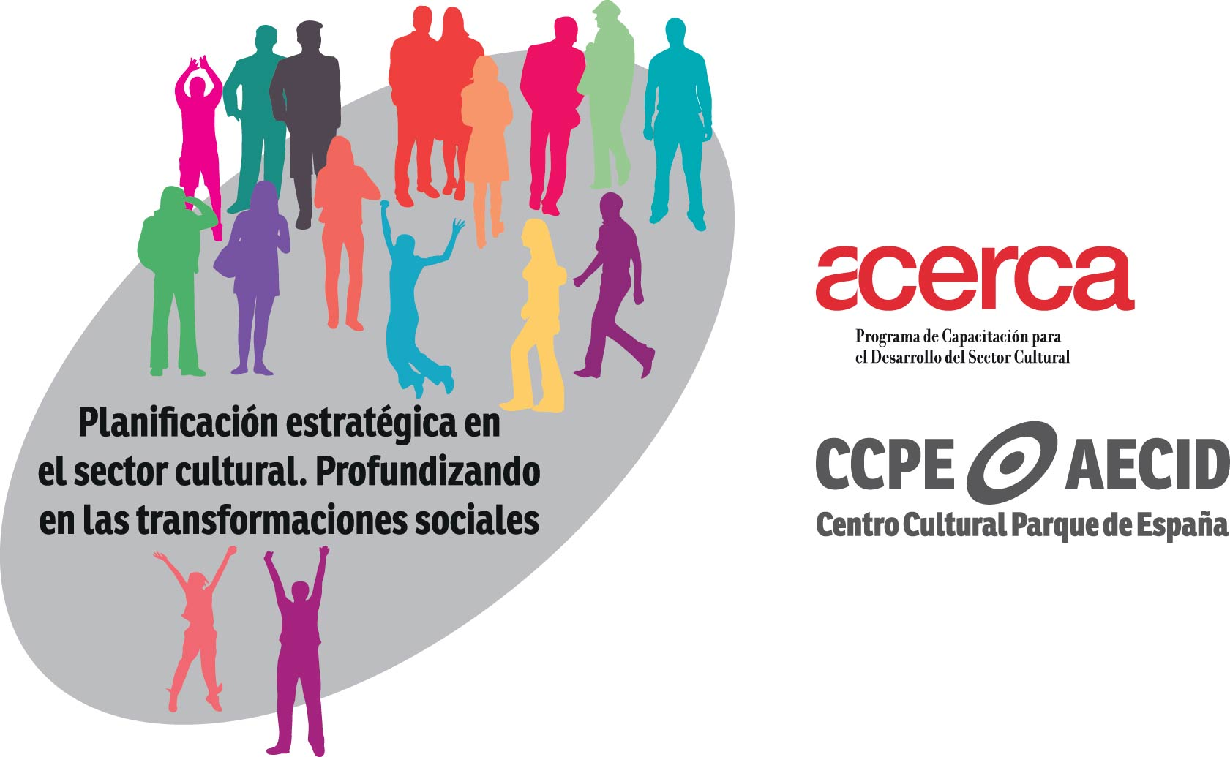

FICHA DE SOLICITUD DE PARTICIPACIÓN

Seminario Planificación estratégica en el sector cultural.
Profundizando en las transformaciones sociales

- DATOS PERSONALES
Apellidos:
Nombre: Fecha de nacimiento: ….. /….. /…..
Nacionalidad:
Sexo: (H) (M)
Número de pasaporte: Expedido en:
Fecha de expedición: ….. /….. /…..
Dirección permanente en su país:
Teléfono: Fax:
Dirección de correo electrónico:

- ESTUDIOS
Título académico:
Expedido por:
Fecha: ….. /….. /…..

Otros estudios:
Estudios cursados:
Centro de Estudios:
Título obtenido:
Fecha: ….. /….. /…..
- ACTIVIDAD PROFESIONAL
Institución de procedencia:

Cargo en la institución:

Centro de trabajo:

Descripción del Programa y/o Proyecto que esté bajo su responsabilidad para participar en el Seminario:

- DATOS DE LA AUTORIDAD QUE AVALA LA SOLICITUD (POR EL INTERÉS QUE PARA LA INSTITUCIÓN DE PROCEDENCIA TIENE LA PARTICIPACIÓN EN LA ACTIVIDAD):

Nombre y Apellidos:
Cargo en la institución:
Dirección postal:
Teléfono: Fax:
Correo electrónico:

…………………………………………… a …………………. de ………………………. de 2010
Fdo…………………………………………………..

Dirección a la que remitir la solicitud: areacoordinacion2@ccpe.org.ar

